Простые правила безопасности при перевозке детей.
- Дети до 12 лет должны сидеть на заднем сиденье автомобиля при отсутствии на переднем сидении специального детского удерживающего устройства.
- Все приспособления безопасности должны быть правильно подобраны в соответствии с возрастом ребенка. Очень важно убедиться в том, что ребенок правильно пристегнут в соответствии со своим размером и весом.
- Для детей до 2-х лет предназначено специальное кресло, которое крепиться на заднем сиденье и обращено к заднему стеклу. Оно в случае аварии уменьшает нагрузку на шею ребенка (самое уязвимое место при столкновении) на 90%.
- Для детей от 3 до 8 лет рекомендуется использовать детское кресло со специальной системой ремней безопасности. Оно уменьшает возможность получения травм на 70%. Если ваш автомобиль оснащен подушкой безопасности, никогда не устанавливайте детское сиденье на переднее место.
- Для детей 9-12 лет рекомендуется применять сиденье-подушку или адаптер, которые приподнимают тело ребенка таким образом, чтобы ремень безопасности правильно и надежно сидел, защищая его – через грудную клетку и вниз через бедра (не через шею и живот). Чем ближе к телу сидит ремень, тем лучше защита.
- Пристегивайтесь ремнями безопасности, даже если ваш автомобиль оснащен воздушными подушками безопасности. Пристегиваясь ремнями безопасности, вы уменьшаете риск несчастных случаев с летальным исходом на 45%.
- Лобовое столкновение при скорости 50 км/час равносильно падению с третьего этажа здания. Поэтому, не пристегивая ребенка ремнями безопасности, вы как бы разрешаете ему играть на балконе без перил!
- Приучайте детей к хорошим привычкам и сделайте так, чтобы они чувствовали ответственность. Объясняйте им, как надо себя вести, и показывайте хороший пример.
- - Перевозка ребенка на руках считается самой опасной. При резком торможении (ударе) со скоростью в 50 км/час вес ребенка возрастает примерно в 30 раз и удержать его от резкого удара о переднее кресло или о ветровое стекло практически невозможно. Кроме того, взрослый, держащий ребенка на руках, в этом случае способен раздавить ребенка своим весом.
- - Ремни безопасности могут снизить вероятность гибели и получения травм на 40-60%. Наличие детских удерживающих устройств уменьшает смертность в результате ДТП грудных детей на 71%, детей старше 2 лет – на 54%.

Правила применения специальных детских удерживающих устройств и иных средств, обеспечивающих безопасность при перевозке детей

Группа 0 (вес ребёнка до 10 кг)
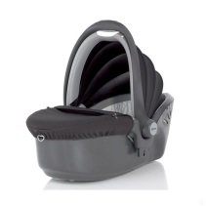
Такое кресло представляет собой люльку, куда младенец помещается горизонтально. Его главная отличительная черта — фиксация положения люльки против движения автомобиля, что даёт возможность родителям всегда иметь доступ к ребёнку. Крепится кресло специальными ремешками.

Группа 0+ (вес ребёнка до 13 кг)

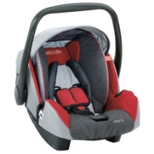
В автокресле этой группы малыш находится в полулежачем положении, а для грудничков имеется специальный вкладыш, который равномерно распределяет нагрузку на шею и позвоночник ребёнка. Кресло размещается против движения, а это дополнительная защита опорно-двигательного аппарата крохи при резких торможениях.

Группа 1 (для детей в возрасте 1-4 года)
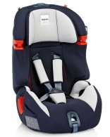
Автокресла от года и до четырёх лет относятся к группе I (вес – от 9 до 18 кг). Дети в таких креслах сидят лицом к дороге. Для фиксации предусмотрены специальные столики или пятиточечные ремешки.

Группа 2(для детей в возрасте 3-12 лет)
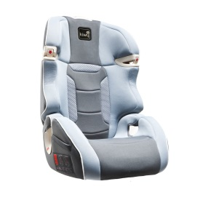
Для этой возрастной категории детей (весом 15-36 кг) подходят II-III группы автокресел. Чтобы зафиксировать положение ребёнка, здесь используется трёхточечный ремень, составные элементы которого проходят через направляющие. Группа II, предусмотренная для малышей от 3 до 7 лет, выделяется отдельно, и что касается безопасности, то это, по сравнению с удерживающими устройствами третьей группы, более предпочтительный вариант (из-за наличия спинки).

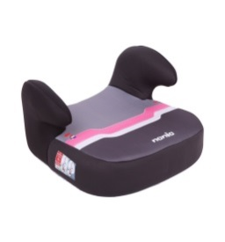
Группа 3
Если вес ребёнка составляет от 22 до 36 килограмм, можно отдать предпочтение автокреслам из группы III. Выполнены они в виде сиденья, но с отсутствующей спинкой.

Универсальные кресла
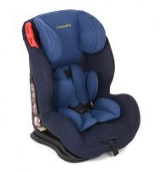
Универсальные кресла предназначены для детей любого возраста. Поэтому производители для большего удобства объединили группу 0+ вместе с I, а также II с I, или III со II.

Необходимо всегда помнить, что ребенку необходима более высокая степень защиты, чем взрослому!

